Nå kommer endelig salgssuksessen Google Chromecast til Norge

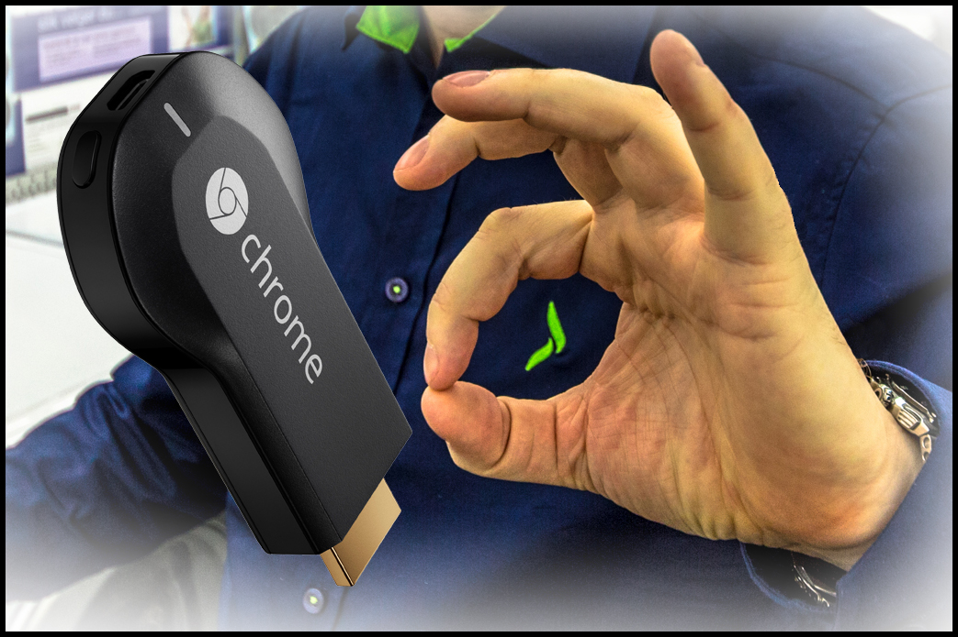

Chromecast ble en stor suksess i USA, og nå kommer Google-nyheten til Norge. Slik gjør du TV-en din smartere på 1-2-3.
Google og Elkjøp kan onsdag melde at Chromecast, den lille oppfinnelsen som gjør det lekende lett å få ditt yndlingsinnhold fra nett direkte på TV-en din, nå har kommet til Norge.
Chromecast, som du kan plugge inn i alle TV-er som har en HDMI-inngang, styrer du enkelt ved hjelp av din smarttelefon, ditt nettbrett eller din bærbare PC.
Med din Chromecast får du blant annet tilgang til innhold fra Netflix og YouTube. I tillegg vil man i tiden fremover få tilgang til en rekke applikasjoner og tjenester.
Oppfinnelsen fra Google tar bare noen få minutter å sette opp og er veldig enkel i bruk. Prisen er i tillegg lav og Chromecast koster bare 290 kroner.
- Chromecast er den enkleste måten å få ditt yndlingsinnhold fra internett til TV-en på. Det bør være enkelt for alle å kunne se sine favoritter på TV-er uansett hvor man er, og vi har nå den glede av å lansere Chromecast i en rekke land over hele verden, sier Mario Queiroz, produktdirektør hos Google.
Chromecast vil i første omgang kun være tilgjengelig for salg på nett, blant annet på Elkjop.no, og vil være på plass i Elkjøp-butikker i første halvdel av april i år.

